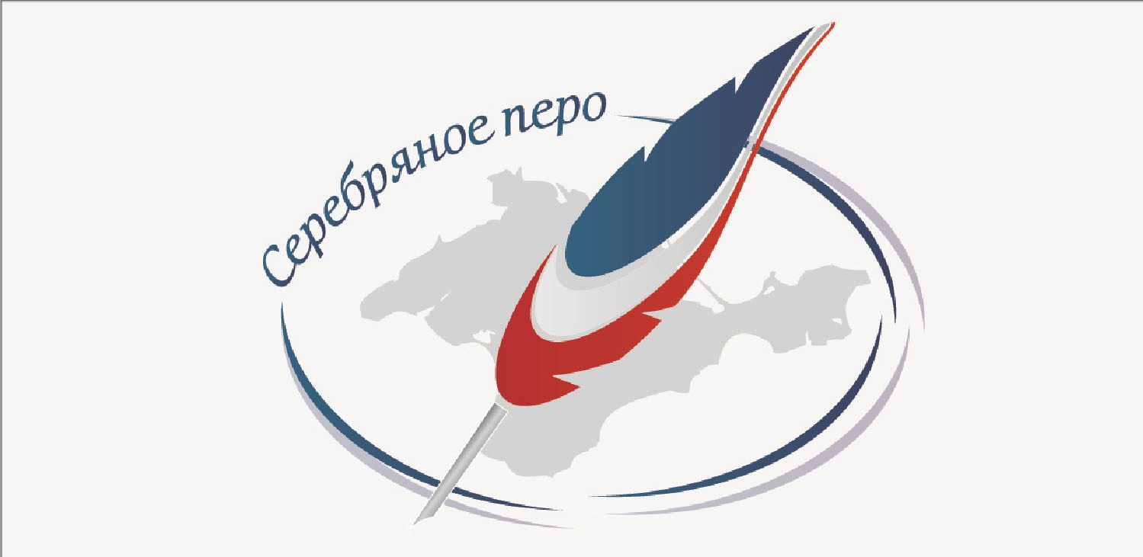
Положение
об XІІ международном открытом творческом конкурсе журналистов
«Серебряное перо - 2013»

Учредители:
- Национальный Союз журналистов Украины;
- Крымская республиканская организация Национального Союза журналистов Украины;
- Республиканский комитет по информации АР Крым;
- Крымский пресс-клуб;
- ТОК «Судак».

Цели творческого конкурса:
- повышение профессионального мастерства журналистов и укрепление принципов демократической прессы в обществе;
- утверждение морально-этических и правовых норм деятельности СМИ;
- участие в воспитании патриотизма, духовности граждан общества;
- утверждение принципов толерантности и межнационального согласия в обществе;
- формирование позитивного имиджа Крыма.

Условия
ХІІ международного открытого творческого конкурса журналистов «Серебряное перо»:
Открытый творческий конкурс является ежегодным и проводится в двенадцатый раз. В конкурсе могут принять участие журналисты, работающие в средствах массовой информации, интернет-изданиях Украины, Автономной Республики Крым, а также представители зарубежных СМИ.
На конкурс представляются работы в области журналистики и публицистики, опубликованные (вышедшие в эфир) в период с 01.11.2012 года по 30.09.2013 года.

Творческий конкурс «Серебряное перо» проводится в 2013 году по 10 номинациям.
Номинации:
- Лучшая печатная публикация
- Лучшая телепрограмма года
- Лучшая радиопрограмма года
- Интернет-журналистика
- Лучшая фотопубликация года (им. Леонида Яблонского)
- Медиадизайн
- Подготовка журналистских кадров (современный подход к журналистскому образованию)
- Новые имена
- Журналистская акция года

Спецпризы:
- Мэтр (особый вклад в развитие крымской журналистики)
- Редактор года (спецприз им. Владимира Бобашинского)
- Крымские приоритеты (имидж Крыма)
- Дебют в крымской журналистике
- Медиа о медиа(публикации о проблемах современной журналистики)

Условия участия в конкурсе и правила подачи конкурсных работ.
Все работы предоставляются в электронном виде:
- копии газетных (журнальных) публикаций в формате pdf (верстка), ссылка на интернет версию публикации;
- телепередачи - ссылкой на интернет-версию телекомпании или YouTube;
- радиопередачи - ссылкой на интернет-версию радиостанции или YouTube;
- фотоработы в формате .jpg, ссылка на интернет версию публикации;
- интернет-публикаци - ссылкой на действующий сайт, страницу, публикацию;
- работы принимаются на русском или украинском языках, материалы, вышедшие на других языках, должны сопровождаться переводом (сценарным планом) на русский либо украинский язык.
Все работы необходимо прислать на электронный адрес оргкомитета и жюри конкурса spero2013@ukr.net. В теме электронного письма нужно указать номинацию, на которую подается конкурсная работа, фамилию автора. Одна конкурсная работа может быть подана только на одну номинацию. Один конкурсант может подать заявку не более, чем в 3 номинации.
Срок предоставления работ – до 10 октября 2013 года.
Лауреаты и дипломанты конкурса будут приглашены для участия в торжественной церемонии награждения. Она пройдет во второй половине октября 2013 года в туристско-оздоровительном комплексе «Судак» (г. Судак, АР Крым). Прием – за счет организаторов конкурса. При поселении участники оплачивают аккредитациионный взнос - 150 грн.
Получить форму заявки, узнать подробные условия предоставления работ, задать вопросы можно обратившись по адресу: spero2013@ukr.net.

